战疫日记：武汉的花开了【爱传递】
3月9日，来武汉的第33天。
今天是我轮休的日子，上一个大夜班的疲倦已基本清除，就约上了第1批驰援武汉的刘聚源医生，一起去看看这座正在慢慢复苏的城市。
原计划骑行第一站是万里长江第一桥—武汉大桥，但是疫情期间武汉道路管制，我们骑着自行车跟随着导航绕了半天，也没能进入武汉长江大桥，最终是从杨泗港大桥过江到达武昌。
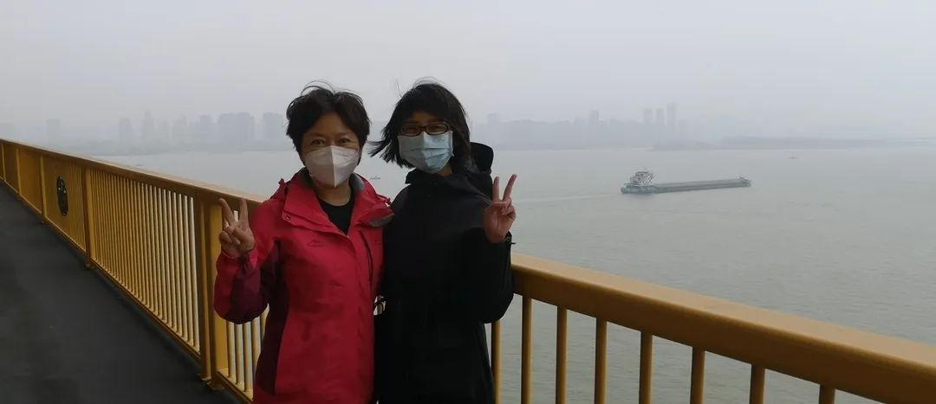
一路上紫玉兰与桃花点缀着道路的两侧，把空寂的武汉打扮成了一个花枝招展的少女，盎然的春机尽显眼前。都说武汉是一座英雄的城市，现在看来她必然是一个红妆武装皆相宜的巾帼英雄。
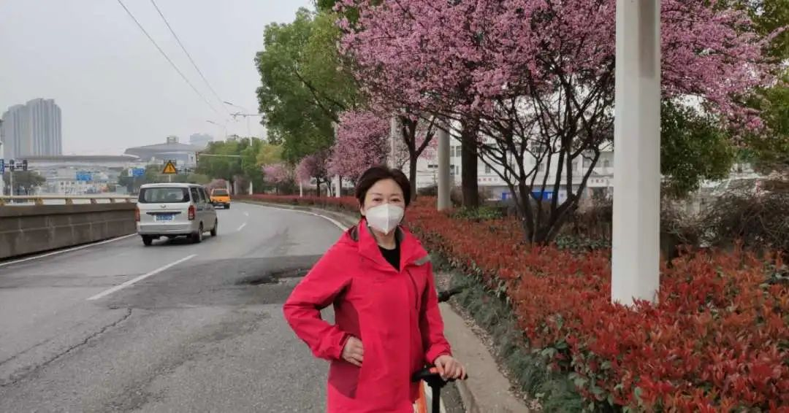
经过一些社区时，还看到了志愿者在为分发爱心菜做准备。
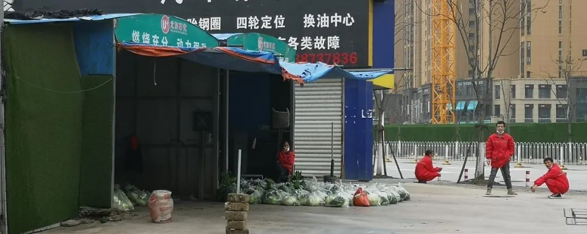
继续跟着导航的指引，我们向着武汉大学的方向行进，路过武昌火车站的时候，偶遇到这次支援武汉疫情的“苏大强”战队——江苏医疗队。
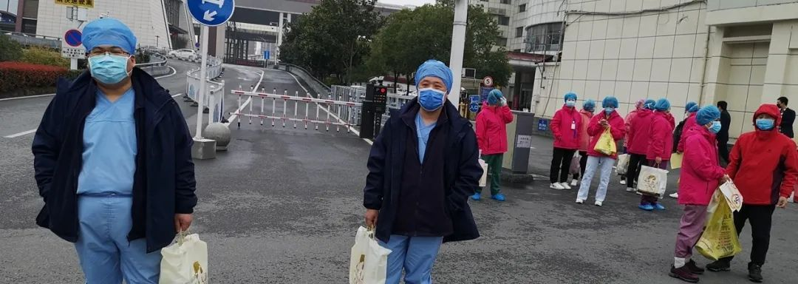
一路骑行到中午12点左右的时候，我和小刘两个人都感觉有些饥渴，找了几家便利店打算买点吃的填一下肚子，但却被告知不接待个人，原因是为了保障居家隔离的社区居民，目前只接待政府统一安排的采购任务。
好在我们发现了一个在营业的麦当劳，小刘进去问了一下，目前可以通过手机下单，再由外卖小哥送到我们手里，但是外卖费退不了，可以送一杯红茶作为补偿。于是我和小刘就决定伴着天空飘落的小雨“风餐”一顿麦当劳。
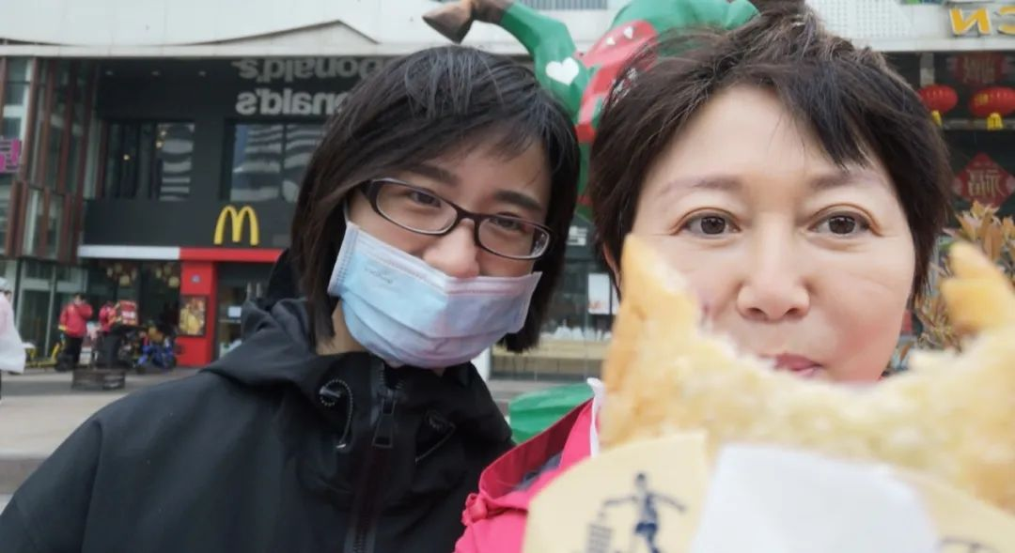随身带的酒精起到了作用，饭前饭后都彻底的消毒，这是我第一次在马路边上吃东西的体验
“风餐”完我们的午餐，朝着武汉大学继续骑行。
小雨淅淅沥沥的下着，不由得让我们加快了骑行的速度。抵达武汉大学时导航显示，我们已骑行了25.9公里。
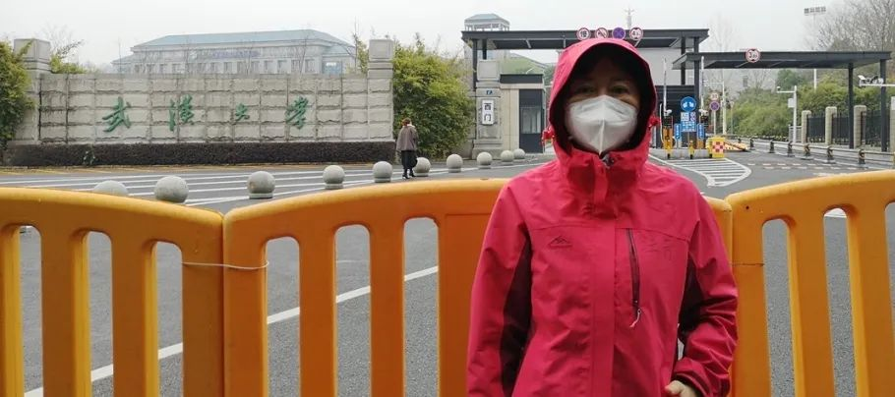武汉大学目前还没有对外开放，就在门口拍了一张照片作为留念。
返回酒店的路程显得就轻松了很多，一路上经过了武警总院、中国科学院武汉分院，还经过了已经关闭的方舱医院——洪山体育馆，看到好多湘雅附二院医疗队员在门口合影留念。
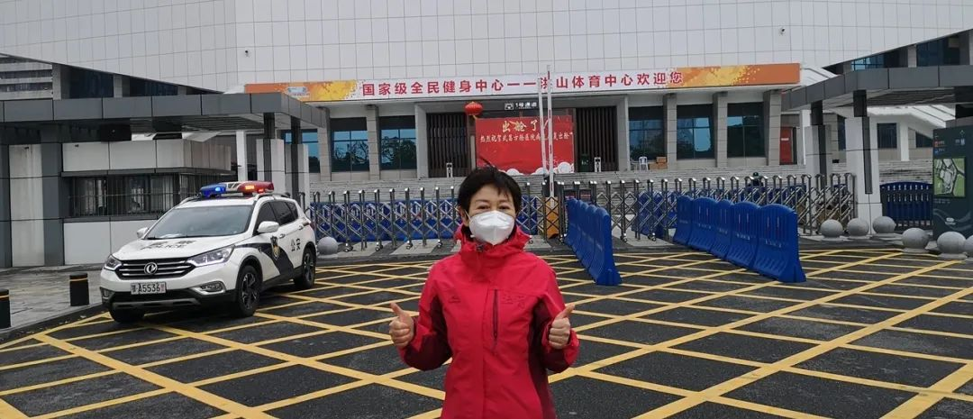
到达武汉的地标建筑黄鹤楼时，我们遇见了一位环卫大姐。这大姐一听我们是北京医院医疗队的队员，就说：“真的很感谢你们的，你们辛苦了”。
通过攀谈，了解到整个疫情期间，这位环卫大姐一天都没有休息，一直在自己的岗位上尽职尽责的守护着这座城市。
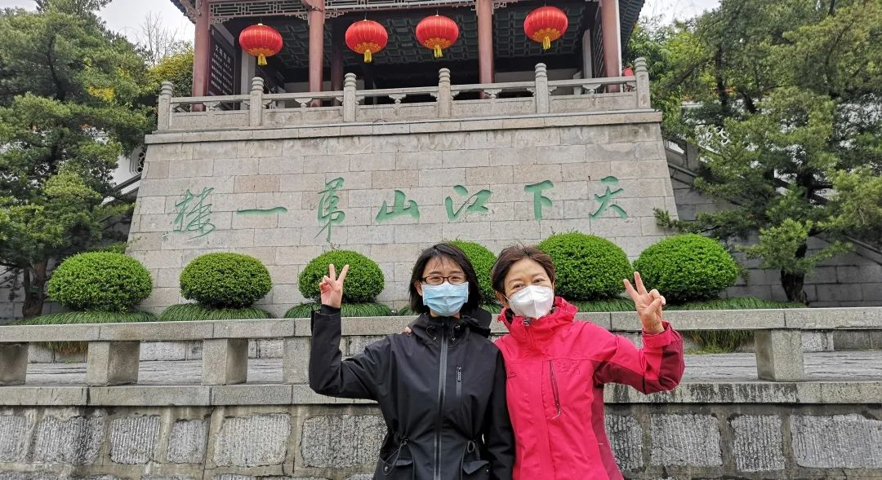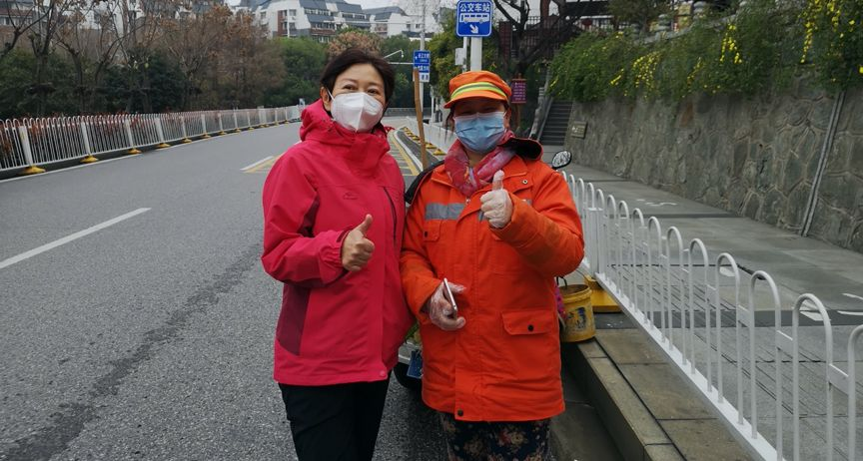向左滑动，观看下一张图片
我们也如愿的经由武汉长江大桥过江。
今天的风有点大，所以在我们站到桥头的那一刻，汩汩的风声灌耳欲聋，吹得江面泛起了浪花，那些层层叠叠的浪花托着远处的船只经过我们脚下的大桥，顺眼望去，无际的长江望不到尽头。
眼前的景致，让我想起了毛主席《水调歌头·游泳》中的“ 一桥飞架南北， 天堑变通途”，风樯动的江面今天是看不到了，但天堑变通途的豪迈却了然于胸。
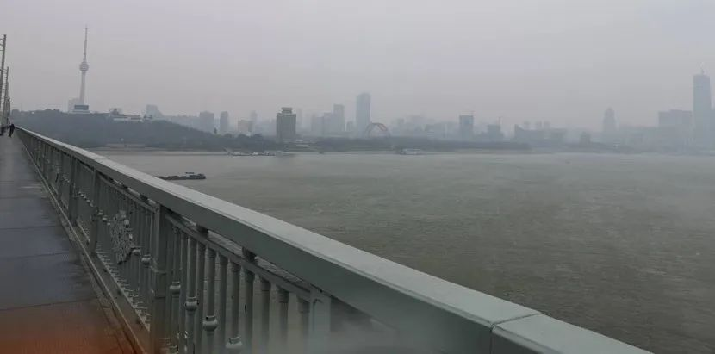
时间就像这滔滔江水一般，奔涌不息。真快啊，今天是我在武汉参加抗击疫情的第33天，而我和武汉的缘分已经跨越了33年了。
33年前，我通过了同济医学院电生理学硕士的初试，最终还是揣着自己行医的理想北上进京，成为北京医院的一名医生。
走入工作岗位以后，曾不止一次的来到这座城市参加各种的学术研讨交流，但每一次都是匆匆过客，不曾真实的走入过她的街道小巷，更谈不上去领略她的美丽与活力。
这一次疫情袭来，我再次来到武汉，在同济医院奋战已有一个多月的时间。每一次与病毒较量过后回到驻地，我都会站在窗前凝望江面的另一边，特别是夜色升起的时候，我隔江遥望对面的楼体射映着“白衣战士，中国必胜”的字样时，让我感觉这一次与武汉的交会，就是一种冥冥中的安排。
随着方舱医院的关闭，疫情防控的人民战争也逐渐接近尾声。英雄的武汉人民在这次战疫的过程中，给我留下了深刻的印象。比如我们院区的保洁员，还有我们驻地的服务人员，再比如江滩公园的保安大哥，还有今天遇到的环卫工大姐，他们每个人都是一个平凡的武汉人，都在用自己的肩膀扛着武汉往前走，直至最终的胜利。
武汉，我喜欢你，你即将迎来新的明天，为你加油，为你点赞 ！
1
END
1
